Спецкурс «Литература Ставропольского края» является основной частью учебной программы общеобразовательных учреждений. Спецкурс предполагает изучение произведений ставропольских писателей и поэтов. Курс рассчитан на изучение литературных произведений в начальной школе, в основной и полной средней школе. Предполагается свободный выбор преподавателям, администрацией учебного заведения, в каком классе изучать «Литературу Ставропольского края».
«Литература Ставропольского края», являясь самостоятельным образовательным предметом, органично входит составной частью в литературу как учебную дисциплину. Она основана на литературных законах и стандартах, предусмотренных для РФ.
Требования к данному курсу определены в учрежденном Губернатором Ставропольского края национально-региональном компоненте государственного образовательного стандарта «Литература Ставропольского края».
Преподавателю необходимо учитывать особенности края, населенного пункта, где проживают учащиеся. «Литература Ставропольского края» теснейшим образом связана с традициями, обычаями, культурой, искусством, историей, экономикой нашего региона.
Цель спецкурса «Литература Ставропольского края» - привитие учащимся любви к Родине, к тому месту, где он проживает.
При изучении спецкурса необходимо дать почувствовать учащимся, что писатели, поэты нашего края тоже создают ценные в художественном плане произведения, яркие литературные образы, как литераторы столичных городов России.
Ставропольский край - многонациональный регион, поэтому, определяя общероссийские культурные ценности, нам следует привить учащимся культуру межнациональных отношений, культуру мира. Учителя Ставрополья исторически всегда активно влияли на настроение в обществе. Поэтому через учащихся, родителей педагоги края могут стать активными пропагандистами культуры мира, учить детей уважать достоинство каждого человека, отвергать насилие, проявлять гуманизм.
На примере произведений Ставрополья дети учатся не только слышать слово писателя, понимать друг друга, любить и оберегать как всю нашу планету, но и то, что они видят каждый день, ту местность, где живут.
Круг чтения полностью зависит от наличия книг в школьной, районной библиотеках, в домашних библиотеках учителя и учащихся. Важно отбирать произведения с открыто выраженной авторской позицией, произведения, отвечающие высоким критериям художественности.
Спецкурс, как программный курс литературы, предполагает развитие теоретических понятий о произведении как художественном единстве (идейно-тематической основе, сюжете, взаимосвязи героев и обстоятельств, способах характеристики действующих лиц, художественных особенностях); расширение знаний по стилистике.
Программа построена на принципе вариативности: учитель выбирает для изучения темы и произведения, которые отвечают конкретной педагогической целесообразности, наличию книг.
Учитываются местные условия, интересы и возможности учащихся, учителя и школы.
Структура и содержание программы.
Курс построен так, что параллельно со школьной программой по литературе можно обращаться к материалу и авторов Ставрополья, и местных авторов, связанному с разделами школьной программы.
Праздник-презентация творчества любимого поэта и писателя завершает спецкурс ( или проверочная работа).
Наизусть 2-3 стихотворения, отрывок прозы.
Развитие речи: отзыв о прочитанном, о произведениях других искусств, сочинения по доступной проблематике, в том числе и по нравственному воспитанию, сочинения о героях, создание сценариев, инсценировок и другие виды работ.
Примерное распределение учебного времени: 34 часа(1 час в неделю)-5,6,7,8,10,11 классы.
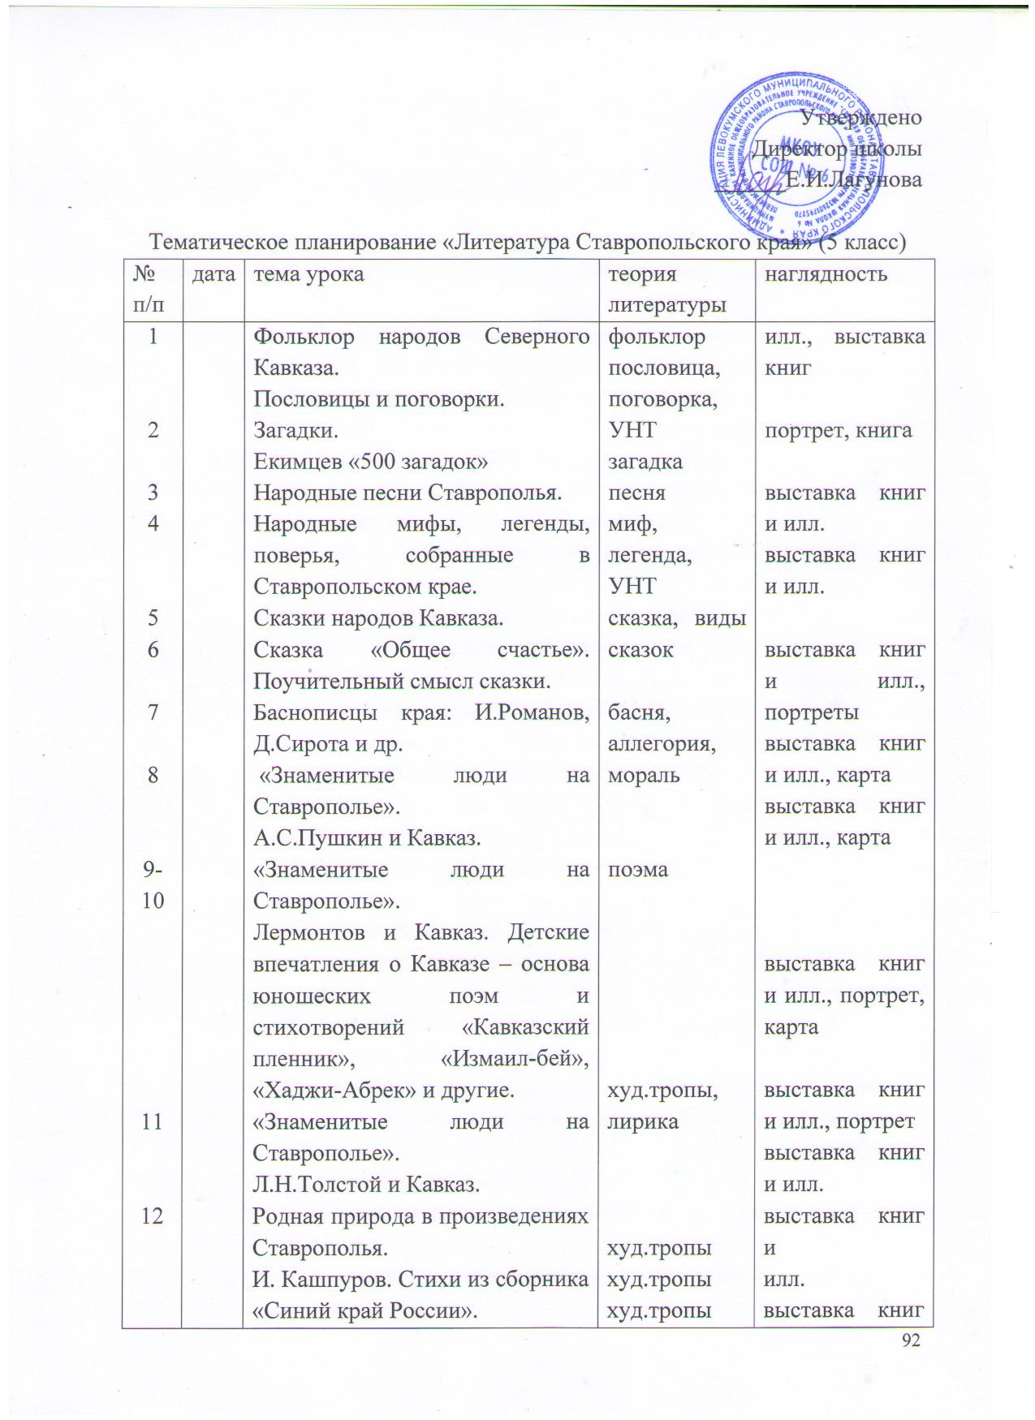

№/п | дата | тема урока | теория литературы | наглядность
13  14  15  16  17  18  19  20  21  22  23-  24  25-26  27  28-29  30  31-32  33  34 |  | В. Ащеулов «Лен» и другие.  В.Бутенко «Зимний костёр».  В.Ходарев «Звезда в окне».  Творчество Т.Гонтарь  М.Маликов. Стихи и сказки.  Г.Пухальская. Стихи. Бабушкины сказки.  С.Скакун. Сказки.  С.Добровольская. Сказки.  Е.Иванова. Анализ творчества.  Великая отечественная война у нас на Ставрополье.  Л.Харченко «Шёл ребятам в ту пору».  И. Гаустов «Лесная сказка». Сюжет и герои литературного произведения.  Г.С.Фатеев. Слово о поэте.  «Глядит Россия на Кавказ».  В.Белоусов. Слово о писателе.  «Девчонки тоже люди» (юмористическая повесть для людей среднего детского возраста)  О.Даусон «Владей и помни». Хлебное поле, которое дано во владение и на память. Дед - мужественный защитник родной земли».  К.Г.Чёрный. Слово о писателе. «Отец». Главы из повести.  Обобщающий урок. Тест.  Подведение итогов. Задание на лето. | худ.тропы  худ.тропы  худ.тропы  худ.тропы  худ.тропы  сюжет  сюжет  худ.тропы  сюжет,  повесть  рассказ  повесть, сюжет | выставка книг и илл.  выставка книг и илл.  выставка илл., портрет  выставка книг и илл., портрет  выставка илл., портрет  выставка илл., портрет  выставка илл., портрет

